Ленин о разрыве с оппортунизмом
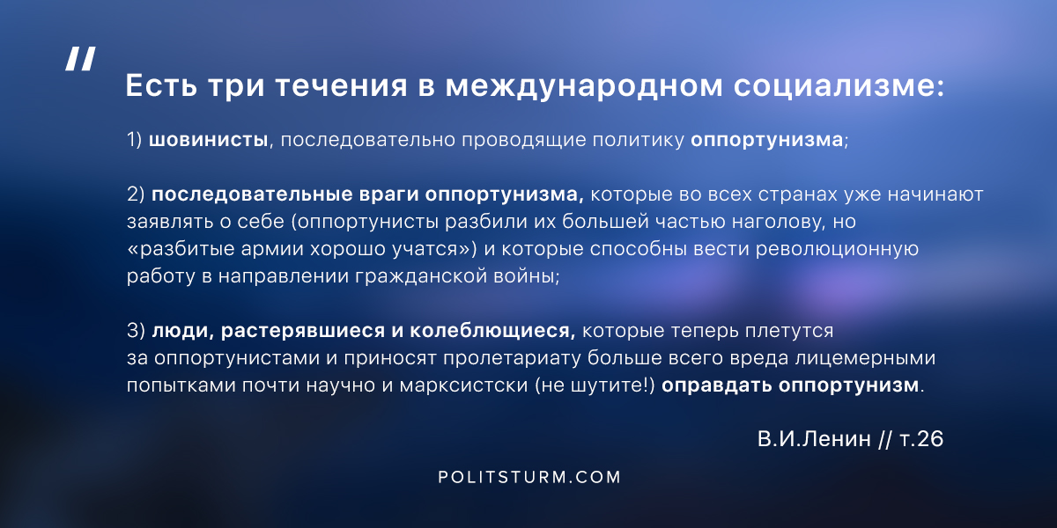

Оригинальная статья
2019-01-10
1 мин. на чтение

“Есть три течения в международном социализме:
1) шовинисты, последовательно проводящие политику оппортунизма;
2) последовательные враги оппортунизма, которые во всех странах уже начинают заявлять о себе (оппортунисты разбили их большей частью наголову, но «разбитые армии хорошо учатся») и которые способны вести революционную работу в направлении гражданской войны;
3) люди, растерявшиеся и колеблющиеся, которые теперь плетутся за оппортунистами и приносят пролетариату больше всего вреда лицемерными попытками почти научно и марксистски (не шутите!) оправдать оппортунизм.
Часть гибнущих в этом третьем течении может быть спасена и возвращена к социализму, но не иначе, как политикой самого решительного разрыва и раскола с первым течением, со всеми, кто способен оправдывать вотирование кредитов, «защиту отечества», «подчинение законам военного времени», удовлетворение легальностью, отречение от гражданской войны. Только те, кто ведет эту политику, на дело строят Интернационал социалистический”.
В.И.Ленин, ПСС т.26

Оригинальная статья

